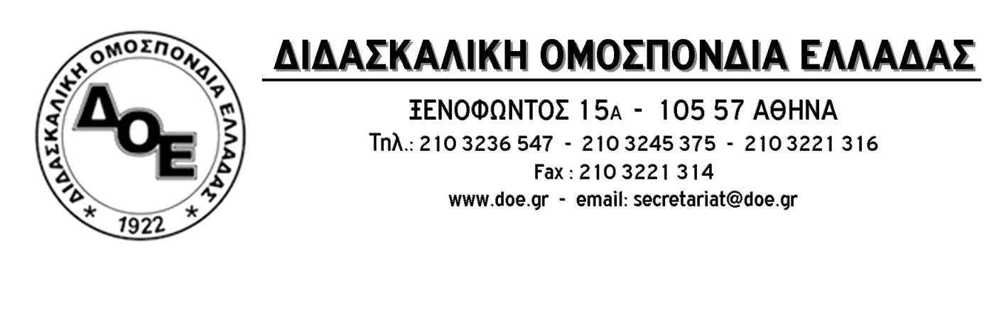
Αρ. Πρωτ. 1202 | Αθήνα 14/12/2020  Προς  1. Την Επιτροπή Μορφωτικών Υποθέσεων  2. Τις Κοινοβουλευτικές Ομάδες των κομμάτων της Βουλής  3.Τους Συλλόγους Εκπαιδευτικών Π.Ε.

Θέμα: Παράλληλοι πίνακες προσλήψεων ωρομίσθιων αναπληρωτών από τις τοπικές Δ/νσεις Εκπ/σης με ταυτόχρονη καταστρατήγηση των πινάκων πρόσληψης αναπληρωτών. Η νέα αντιεκπαιδευτική πρωτοβουλία του Υ.ΠΑΙ.Θ.

Συνεχίζοντας ακάθεκτη το καταστροφικό της «έργο», η πολιτική ηγεσία του Υ.ΠΑΙ.Θ. εισάγει, εκμεταλλευόμενη και πάλι το lockdown και τους περιορισμούς, με το άρθρο 114 στο σχέδιο νόμου για την επαγγελματική εκπαίδευση, με το οποίο επιδιώκει μεγαλύτερη στροφή στην πρόωρη κατάρτιση για φθηνό και αναλώσιμο εργατικό δυναμικό χαμηλής εξειδίκευσης, νέο, παράλληλο, τρόπο πρόσληψης αναπληρωτών.
Σύμφωνα με το συγκεκριμένο άρθρο, σε εξαιρετικές περιπτώσεις κατά τις οποίες «αντικειμενικοί λόγοι δεν επιτρέπουν την πρόσληψη προσωρινού αναπληρωτή» είναι δυνατή η πρόσληψη ωρομίσθιων εκπαιδευτικών ακόμη και με «τοπική πρόσκληση ενδιαφέροντος» από τον οικείο Διευθυντή Εκπαίδευσης στην οποία έχουν την δυνατότητα να μετέχουν οι υποψήφιοι που διαθέτουν τα τυπικά προσόντα διορισμού στον οικείο κλάδο. Μάλιστα ο Διευθυντής Εκπαίδευσης θα καταρτίζει πίνακες σε τοπικό επίπεδο.
Μετά τα τρομερά πλήγματα που έχει καταφέρει ο Ν. 4589/19 (προσοντολόγιο Γαβρόγλου) στην προσμέτρηση της προϋπηρεσίας των αναπληρωτών οι οποίοι θα πρέπει να επιδίδονται στο αέναο κυνήγι προσόντων, πιστοποιήσεων και δεξιοτήτων και την απαράδεκτη θεσμοθέτηση της 3μηνης αναπλήρωσης από τη νυν Υπουργό Παιδείας, η κυβέρνηση ξεπερνώντας τον πιο αρνητικό εαυτό της φτάνει στη θεσμοθέτηση τοπικών πινάκων ωρομισθίων με τοπική πρόσκληση πρόσληψης.
Τη στιγμή που το κυρίαρχο και δίκαιο αίτημα του εκπαιδευτικού κινήματος είναι η άμεση πραγματοποίηση των χιλιάδων διορισμών μόνιμων εκπαιδευτικών για την κάλυψη όλων των αναγκών της δημόσιας εκπαίδευσης αλλά και η πρόσληψη των αναπληρωτών σε μία πλήρη φάση, το Υπουργείο Παιδείας κάνοντας στροφή στο παρελθόν με τη ματιά στραμμένη σ’ ένα σκληρό, νεοφιλελεύθερο μέλλον, εισάγει την «αποκέντρωση» της εκπαίδευσης με τη σύνταξη τοπικών πινάκων ωρομισθίων. Δεν απομένει παρά η επίσημη ανακοίνωση του περάσματος των αρμοδιοτήτων πρόσληψης στην Τοπική Αυτοδιοίκηση και στους Διευθυντές Εκπαίδευσης, σύμφωνα με τις υποδείξεις της έκθεσης Πισαρίδη.
Πρόκειται για ωμή υιοθέτηση, μιας αναξιοκρατικής διαδικασίας καταστρατήγησης του οποιουδήποτε στοιχείου αντικειμενικότητας και, κακώς εννοούμενης, εξοικονόμησης κόστους. Ικανοποιεί, μακροπρόθεσμα, ξεκινώντας από το ελεγχόμενο επίπεδο των Διευθύνσεων Εκπαίδευσης, το μικροπολιτικό αίτημα «αρχόντων της τοπικής αυτοδιοίκησης» που βλέπουν τη διαδικασία προσλήψεων ως μια χρυσή ευκαιρία ενίσχυσης του «παρεμβατικού» (βλέπε πελατειακού) τους ρόλου.
Αυτό θα σημάνει κατάφορη παραβίαση των πινάκων που έχουν δημιουργηθεί, αφού το ποιος θα δουλεύει δε θα σχετίζεται με την κατάταξή του στους τελευταίους πίνακες αλλά θα εξαρτάται από τις «εξαιρετικές περιπτώσεις» που θα συντρέχουν σε τοπικό επίπεδο με την επιλογή του ωρομισθίου να προτιμάται αφού θα κοστίζει λιγότερο από έναν αναπληρωτή πλήρους ωραρίου.
Στον χώρο της δημόσιας εκπαίδευσης υπάρχει καταγεγραμμένη αρνητική πείρα από την περίοδο που έπειτα από τη συνέντευξη του υποψήφιου στον Διευθυντή του σχολείου, ο Διευθυντής Εκπαίδευσης ρύθμιζε την Πρόσθετη Διδακτική Στήριξη και την Ενισχυτική Διδασκαλία. Διαδικασία που σταμάτησε με την ένταξη και αυτών των προγραμμάτων στους πίνακες οι οποίοι με τη ρύθμιση του άρθρου 114 θα παρακάμπτονται.
Προκύπτει, βέβαια αβίαστα, το ερώτημα. Αφού προβλέπεται ήδη από τον νόμο η δυνατότητα ειδικής πρόσκλησης, σε κεντρικό επίπεδο, για περιπτώσεις σχολείων που δεν καλύπτονται από αναπληρωτές μέσα στη χρονιά, η συγκεκριμένη ρύθμιση τι ακριβώς καλείται να θεραπεύσει;
Η απάντηση είναι προφανής. Συνεχίζεται μεθοδικά το ξήλωμα των εργασιακών σχέσεων και των διαδικασιών πρόσληψης από την κυβέρνηση, κάτι που ξεκίνησε με τη θεσμοθέτηση 3μηνων συμβάσεων αναπληρωτών, για πρώτη φορά στην ιστορία της εκπαίδευσης.
Το Δ.Σ. της Δ.Ο.Ε. καταδικάζει την απαράδεκτη κυβερνητική πρωτοβουλία και απαιτεί την άμεση απόσυρσή της.
Απαιτούμε:
- Τη συνολική απόσυρση του νομοσχεδίου για την επαγγελματική εκπαίδευση.
- Την κατάργηση του Ν. 4589/19 (προσοντολόγιο), του 4692/20 και του άρθρου 35 του Ν. 4722/2020 όπου προβλέπεται ο θεσμός των 3μηνων συμβάσεων αναπληρωτών.
- Μαζικούς διορισμούς μόνιμων εκπαιδευτικών. Μονιμοποίηση όλων των αναπληρωτών για την κάλυψη όλων των αναγκών αποκλειστικά με βάση τις θέσεις του κλάδου.
